Муниципальное автономное общеобразовательное учреждение
средняя общеобразовательная школа № 12
г. Славянска-на-Кубани
муниципального образования Славянский район

ИССЛЕДОВАНИЕ ВЛИЯНИЯ ШУМОВОГО ЗАГРЯЗНЕНИЯ
НА ЗДОРОВЬЕ ЧЕЛОВЕКА

Выполнил:
Солдатов Максим Денисович
учащийся 9 «В» класса
МАОУ СОШ № 12

Руководитель:
Титаренко Лариса Борисовна
учитель физики
МАОУ СОШ № 12

г. Славянск-на-Кубани
2023 г.
Содержание
- Введение . . . . . . . . . . . . . . . . . . . . . . . . . . . . . . . . . . . . . . . . . . . . . . . . . . . . . . 3
- Цель проекта, задачи, актуальность, объект исследования, предмет исследования, гипотеза . . . . . . . . . . . . . . . . . . . . . . . . . . . . . . . . . . . . . . . . . . . . .5
- Глава I. Теоретическая часть
  - Понятие шума . . . . . . . . . . . . . . . . . . . . . . . . . . . . . . . . . . . . . . . . . . . . . . .6
  - Влияние шумов на здоровье человека . . . . . . . . . . . . . . . . . . . . . . . . . . .6
  - Санитарные нормы шума для образовательных учреждений . . . . . . . 10
  - Методика проведения исследования . . . . . . . . . . . . . . . . . . . . . . . . . . . 11
- Глава II. Практическая часть
4.1 Определение интенсивности шума на территории школы . . . . . . . . . . . .12
4.2 Анкетирование «Влияние шума на самочувствие и работоспособность
учеников» . . . . . . . . . . . . . . . . . . . . . . . . . . . . . . . . . . . . . . . . . . . . . . . . . . . . . . 14
- Вывод . . . . . . . . . . . . . . . . . . . . . . . . . . . . . . . . . . . . . . . . . . . . . . . . . . . . . . . 15
- Список источников . . . . . . . . . . . . . . . . . . . . . . . . . . . . . . . . . . . . . . . . . . . . 16
- Приложение . . . . . . . . . . . . . . . . . . . . . . . . . . . . . . . . . . . . . . . . . . . . . . .17-18

Введение
Ученые и медики считают, что человек начинает слышать звуки еще внутриутробно. На 18-й неделе плод слышит звуки приглушенно, в основном те, которые издает тело матери, ее сердцебиение, дыхание, звуки пищеварительного тракта. Но уже к 24-й неделе ребенок начинает откликаться на звуки и голоса. Многие родители уже в этот период стараются включать погромче классическую музыку, чтобы ребенок слушал ее вместе с родителями и развивался, широко распространено заблуждение, что так можно повлиять на IQ будущего ребенка. Однако многочисленные исследования показывают, что такое «раннее развитие» может плачевно сказаться на ребенке и привести к внутриутробному нарушению слуха.
Слух дает человеку более 20% информации об окружающем мире. Звуковые ощущения позволяют не только получать эстетическое наслаждение от прослушиваемой музыки, пения птиц, шороха листьев, но и массу полезной информации, необходимой нам повседневно. Однако в повседневной жизни, мало кто уделяет должное внимание собственному слуху. Его потеря ведет к инвалидности и ограничению возможностей человека. Громкая музыка в вакуумных наушниках, городская шумная суета, крики, транспорт, такие привычные звуки далеко не безопасны. Шум рассеивает внимание, мешает сосредоточиться, понижает работоспособность, влияет на физиологическое состояние человека, может вызвать головные боли, повышенную утомляемость, тугоухость, глухоту. И, к сожалению, в наши дни, потеря слуха в течение жизни всё возрастающая проблема.
Процесс обучения в школе требует от детей сосредоточенности, внимания и активности. Но одновременно с этим школа это очень шумное место. Мы задались вопросом, может ли шум влиять на здоровье школьников? Существуют установленные требования к шумовому загрязнению среды - раздражающему шуму антропогенного происхождения, нарушающему жизнедеятельность живых организмов и человека. Мы решили выяснить уровень шумового загрязнения в нашей школе, проследить зависимость самочувствия и работоспособности учащихся от его уровня.
Цель проекта: выявить интенсивность шумового загрязнения в школе и его влияние на здоровье и работоспособность учащихся.
Для достижения цели были поставлены следующие
Задачи:
- изучить и проанализировать научную литературу по проблеме исследования;
- выяснить вредные воздействия шумового загрязнения на организм человека;
- провести практические исследования по определению шумового загрязнения в школе с помощью регистратора Лабдиск «gensci»;
- выявить места школы с самым высоким уровнем шумового загрязнения;
- провести анкетирование учащихся «Влияние школьного шума на самочувствие учеников»;
- ознакомить школьников и учителей с результатами исследования.
Актуальность: В наши дни шум стал постоянной частью человеческой жизни и фактором загрязнение города, вредящим здоровью человека.
Объект исследования: территория МАОУ СОШ №12, обучающиеся 9 «В» класса.
Предмет исследования: уровень шумового загрязнения в школе, его влияние на самочувствие и работоспособность учащихся.
Гипотеза: если уровень шумового загрязнения не превышает норму, то учащиеся не будут связывать возможные ухудшения самочувствия после уроков с данной проблемой.
Методы, используемые для работы над проектом:
- поисковый, исследовательский;
- наблюдение;
- сравнение;
- анализ, обобщение;
- количественный и качественный анализ полученных результатов.
Глава I. Теоретическая часть.
Понятие шума
Шум — это комплекс звуков, вызывающий неприятное ощущение или болезненные реакции, одна из форм физической среды жизни, беспорядочное сочетание различных по силе и частоте звуков. С физической точки зрения шум представляет собой механические волновые беспорядочные колебания упругих твердых тел различной физической природы, различной частоты и интенсивности, отличающиеся сложностью временной и спектральной структуры.
Шум имеет определенную частоту, или спектр, выражаемый в герцах, и интенсивность — уровень звукового давления, измеряемый в децибелах. Количество колебаний давления за одну секунду называется частотой звука и измеряется в герцах (Гц). Нормально слышащий здоровый молодой человек способен различать звуки в диапазоне частот от 20 Гц до 20000 Гц (20 кГц). В зависимости от состава среды звук распространяется с различной скоростью. В воздухе звук распространяется со скоростью около 340 м/с. В жидкостях и твердых телах скорость распространения больше - 1500 м/с в воде и 5000 м/c в стали.
Шум имеет сложную классификацию, например, по качеству: непрерывный, неустойчивый и т.д. В настоящее время еще не создана единая мировая система оценки последствий воздействия шумов окружающей среды и стоимости наносимого ими ущерба. Хотя существует система, принятая в большинстве стран Европы, - Зеленая книга Европейского Союза о перспективной политике в области шума (1996).
Влияние шумов на здоровье человека
Длительный шум неблагоприятно влияет на органы слуха, понижая чувствительность к звуку. Он приводит к расстройству деятельности сердца, печени, к истощению и перенапряжению нервных клеток. Ослабленные клетки нервной системы не могут достаточно четко координировать работу различных систем организма. Отсюда возникают нарушения их деятельности. В результате воздействия шума у человека появляются симптомы переутомления и истощения нервной системы. Со стороны психики наблюдается подавленное настроение, понижение внимания, задерживаются интеллектуальные процессы, повышается нервная возбудимость. Шум снижает работоспособность и производительность труда, препятствует нормальному отдыху и нарушает сон. Под влиянием шума значительной силы наблюдается изменение нормальной деятельности различных органов и систем (изменение секреции желудочного сока, повышение кровяного давления и т. п.).
Как уже было сказано, уровень шума измеряется в единицах, выражающих степень звукового давления, — децибелах. Это давление воспринимается не беспредельно. Уровень шума в 20-30 децибелов (дБ) практически безвреден для человека, это естественный шумовой фон. Что же касается громких звуков, то здесь допустимая граница составляет примерно 80 децибелов, и то при уровне шума 60-90дБ возникают неприятные ощущения. Звук в 120-130 децибелов уже вызывает у человека болевое ощущение, а 150 становится для него непереносимым и порой приводит к необратимой потере слуха.
Шум в больших городах сокращает продолжительность жизни человека. Чрезмерный шум может стать причиной нервного истощения, психической угнетённости, вегетативного невроза, язвенной болезни, расстройства эндокринной и сердечно- сосудистой систем. Шум мешает людям работать и отдыхать, снижает производительность труда.
Наиболее чувствительны к действию шума лица старших возрастов. Так, в возрасте до 27 лет на шум реагируют 46% людей, в возрасте 28-37 лет – 57%, в возрасте 38-57 лет – 62%, а в возрасте 58 лет и старше – 72%. Большое число жалоб на шум у пожилых людей, очевидно, связано с возрастными особенностями и состоянием центральной нервной системы этой группы населения.
Массовые физиолого-гигиенические обследования населения, подвергающегося воздействию транспортного шума в условиях проживания и трудовой деятельности подтверждают его влияние на здоровье людей. При этом изменения функционального состояния центральной нервной и сердечно-сосудистой систем, слуховой чувствительности зависели от уровня воздействующей звуковой энергии, от пола и возраста обследованных. Наиболее выраженные изменения выявляются у лиц, испытывающих шумовое воздействие, в условиях как труда, так и быта, по сравнению с лицами, проживающими и работающими в условиях отсутствия шума.
Наибольшим влиянием шума и вибрации в нашем крае подвергаются механизаторы сельскохозяйственных машин, водители автотранспорта, рабочие на элеваторах и производствах строительных материалов.
Измерения уровня звука проводятся как в порядке обеспечения государственного надзора, так и при проведении производственного лабораторного контроля.
Незаметный шум (40—45 дБ) создает ощущение полной тишины, благоприятной для умственного труда. Этот шум не утомляет. Его можно сравнить с шумом тихого радио, легкой радио музыки в квартире, с шумовым фоном в городе ночью. Незаметный шум не превышает допустимых уровней шума для умственного труда и речевого шума, не снижает внимания, работоспособности, не оказывает вредного воздействия на центральную нервную систему, не вызывает отрицательных эмоций.
Тихий рабочий приятный шум (46—58 дБ) ощущается субъективно приятным. Это шум умеренного разговора. Он сам по себе также не утомляет. Его можно сравнить с шумом спокойной улицы днем, с шумной квартирой. Он в два раза громче незаметного шума. Тихий рабочий приятный шум не превышает допустимых норм для умственного труда, не снижает внимания, умственной работоспособности, не оказывает вредного воздействия на центральную нервную систему, не вызывает отрицательных эмоций.
Громкий рабочий неприятный шум (59—65 дБ) ощущается неприятным, мешающим умственному труду, раздражающим. Это шум громкого разговора. Он заметно утомляет. Его можно сравнить с громкой речью по радио, с шумной улицей (без трамвая). Он в два — два с половиной раза громче тихого приятного рабочего шума, в четыре раза громче незаметного шума. Громкий рабочий неприятный шум превышает санитарные допустимые нормы для умственного труда, снижает внимание, работоспособность, оказывает нагрузку на центральную нервную систему вызывает неприятные эмоции.
Интенсивный анормативный шум (65—75 дБ) — это шум, неприемлемый для умственного труда. Заглушает повышенный голос учителя, голоса детей. Этот шум быстро утомляет. Его можно сравнить с громкой музыкой по радио, с шумом очень оживленной городской улицы. Он в полтора-два раза больше громкого рабочего неприятного шума. Интенсивный анормативный шум значительно превышает санитарные нормы для умственного труда, нормы допустимых уровней речевого шума, снижает внимание, развивает утомление, оказывает значительную нагрузку на центральную нервную систему, вызывает отрицательные эмоции.
Вредный импульсный шум (76—88 дБ) — это шум крика, резкого стука, удара. По интенсивности можно сравнить с громкой музыкой в ресторане, с шумом очень большого водопада. Он в два раза громче интенсивного анормативного шума, почти в три раза громче неприятного рабочего шума, в пять раз громче приятного рабочего шума; вреден не только для умственного труда, центральной нервной системы, внимания и работоспособности, но и для слухового анализатора. Этот шум быстро утомляет, вызывает чувство страха, неустойчивое эмоциональное состояние, отрицательные эмоции, вызываемые им, сохраняются надолго.
Особенно важно обратить внимание на влияние шума на организм детей. При систематическом воздействии звука около 70 дБ дети могут получить нарушения вегетативной нервной системы, такие как ускорение реакции обмена веществ, ухудшение кровоснабжения кожного покрова и усиление напряжения мышц. Подростки, намного быстрее теряют концентрацию внимания и не справляются с решением задач на развитие мышления, быстрее устают, становятся невнимательными, с трудом могут сосредоточиться и имеют трудности при обучении. Причина этого кроется в том, что шум перекрывает «внутреннюю» речь ребенка.
Санитарные нормы шума для образовательных учреждений
Прежде чем перейти к выполнению практической части, мы изучили санитарные нормы шума нужно добавить, что в нашей стране действует ряд документов, нормирующих допустимые уровни шума. Однако основным документом являются Федеральный закон от 30.03.1999 N 52-ФЗ (ред. от 13.07.2015) "О санитарно-эпидемиологическом благополучии населения" (с изм. и доп., вступ. в силу с 24.07.2015). Настоящие санитарные нормы устанавливают классификацию шумов; нормируемые параметры и предельно допустимые уровни шума на рабочих местах, допустимые уровни шума в помещениях жилых, общественных зданий и на территории жилой застройки.
Согласно санитарным нормам в классных помещениях, учебных кабинетах, учительских комнатах, аудиториях школ и других учебных заведений, конференцзалах, читальных залах, библиотеках максимальный уровень звука составляет 55 дБ.
Территории, непосредственно прилегающие к зданиям детских дошкольных учреждений, школ и других учебных заведений, библиотек – 70Дб.
Площадки отдыха на территории дошкольных учреждений, школ и др. учебных заведений -60дБ.
Согласно СанПиН 2.4.2.2821-10 "Санитарно-эпидемиологические требования к условиям и организации обучения в общеобразовательных учреждениях" (Постановление от 29 декабря 2010 г. № 189, в разделе II «Требования к размещению общеобразовательных учреждений», записано: 3.12. Уровни шума на территории общеобразовательного учреждения не должны превышать гигиенические нормативы для помещений жилых, общественных зданий и территории жилой застройки.
Методика проведения исследования

Исследование проводилось на территории помещения МАОУ СОШ №12 города Славянска-на-Кубани, общая площадь свыше 16 тысяч квадратных метров. Школа расположена в западном жилом микрорайоне, рядом с парковой зоной, производств и цехов рядом не расположено. Школа разделена на два крыла: начальная и основная школы, в центре между ними расположены столовая, спортивный и тренажерный залы, библиотека.

Для измерения интенсивности шума определили наиболее посещаемые места холлы на всех этажах, столовая, спортзал, несколько уроков по разным предметам. Измерения каждой точки проводили в течение одного дня, в холлах и столовой на переменах; в спортзале и кабинете в течении урока. Время проведения исследования октябрь-ноябрь 2022 года.

Измерения проводили с помощью учебного прибора Лабдиск со встроенным датчиком шума.

Глава II. Практическая часть.
Определение интенсивности шума на территории школы
Замеры проводили на каждой перемене в коридоре, прибор включался непосредственно в определенной точке, сразу после прихода. На уроках измерения проводили через каждые 7 минут.
Номера  замеров | Холл | Коридор  1 этажа | Коридор  2 этажа | Коридор  3 этажа | Спортивный  зал | Столовая
1 | 92.2 | 71.5 | 71.5 | 65.8 | 81.5 | 100.2
2 | 85.4 | 69.7 | 78.3 | 79.0 | 86.9 | 86.4
3 | 76.3 | 61.6 | 66.5 | 77.4 | 99.4 | 79.5
4 | 69.9 | 67.6 | 69.3 | 70.8 | 93.4 | 82.3
5 | 74.8 | 65.4 | 64.2 | 65.4 | 91.3 | 94.6
Среднее значение | 79.7 | 67.6 | 70.0 | 76.8 | 90.5 | 88.6

Номера  замеров | Алгебра  Геометрия | Русский язык  Литература | Физика | Химия | Биология
1 | 65.8 | 68.4 | 67.5 | 75.3 | 64.5
2 | 64.5 | 72.5 | 64.3 | 69.3 | 67.5
3 | 67.5 | 72.5 | 65.2 | 64.6 | 70.4
4 | 72.3 | 68.4 | 61.8 | 62.4 | 59.8
5 | 68.9 | 59.7 | 65.8 | 68.2 | 69.5
Среднее значение | 67.8 | 68.3 | 64.2 | 67.9 | 66.4

В ходе исследования было установлено, что интенсивность шума на территории школы действительно превышает допустимые пределы, а именно не более 58 дБ для рабочей обстановки.

Анкетирование «Влияние шума на самочувствие и работоспособность учеников»

Для выяснения влияния шума на самочувствие и работоспособность учеников, мы провели анкетирование в формате google-таблицы, где учащиеся могли выбрать варианты ответа, которые кажутся им наиболее точными. Вопросы:
1.Чувствуете ли вы себе усталым после уроков?
2.Является ли шум причинной твоей усталости?
3.какие виды шума вас беспокоит больше всего
4.Как влияет продолжительный шум на ваше состояние
5.Какое место в школе вы считаете шумным?
Результаты анкетирования, представленные в виде диаграмм можно посмотреть в приложениях № 1-№ 5.

Вывод
При выполнении работы мы убедились в важности соблюдения норм интенсивности звука для сохранения слухового анализатора, нормального самочувствия и работоспособности человека. Выдвинутая нами гипотеза не подтвердилась, наша школа подвержена шумовому загрязнению и большинство учащихся чувствуют на себе его последствия.
Цель работы выполнена полностью, нами выявлена интенсивность шумового загрязнения в школе и его влияние на здоровье и работоспособность учащихся. Наибольшие показатели были зарегистрированы в помещениях: столовая, холл 1 этажа, спортзал. Это связано с тем, что здесь самая большая плотность посещения во время перемены. В столовой к шуму голосов добавляется звон посуды.
Учащиеся 9 «В» класса подтвердили, что ухудшение самочувствия после уроков чаще связано не с учебной нагрузкой, а именно с «усталостью от шума» на переменах. Хотя 90 % сами являлись источником загрязнения.

Список используемых источников информации
- Санитарные нормы СН 2.2.4/2.1.8.562-96, утверждённые Постановлением Госком­санэпиднадзора России № 36 от 31 октября 1996 г
- Федеральный закон от 30.03.1999 N 52-ФЗ (ред. от 13.07.2015) "О санитарно-эпидемиологическом благополучии населения" (с изм. и доп., вступ. в силу с 24.07.2015). Адрес: http://base.garant.ru/75093644/#block_1000 Дата обращения: 10.02.2021 г.
- Влияние шума на организм человека.http://kak-bog.ru/vliyanie-shuma-na-organizm-cheloveka#ixzz3saH65qHj
- Влияние шума на человека. http://tishina.info/article.php?id=029
- Сайт Управления Федеральной службы по надзору в сфере защиты прав потребителей и благополучия человека по Краснодарскому краю: http://23.rospotrebnadzor.ru/ Дата обращения 02.02.2021
- Влияние шума на здоровье человека. http://матрицаздоровья.рф/vliyanie-shuma-na-zdorove-cheloveka
- Шум и его нормирование. http://tn-ss.ru/info/item/reg-noise
- Гараева, Х. Р Акустический дискомфорт в городской среде (на примере городов Баку и Астрахань)
- Тясто, А.А. Влияние шумового загрязнения окружающей среды на здоровье человека

ПРИЛОЖЕНИЯ

Приложение№1

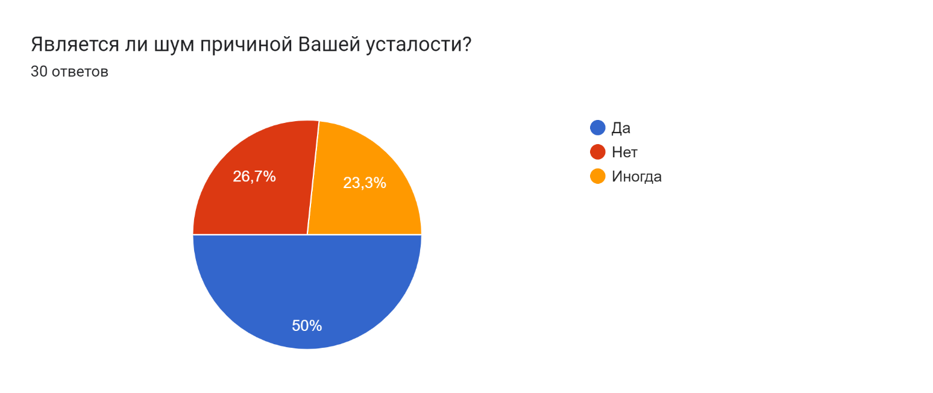

Приложение№2

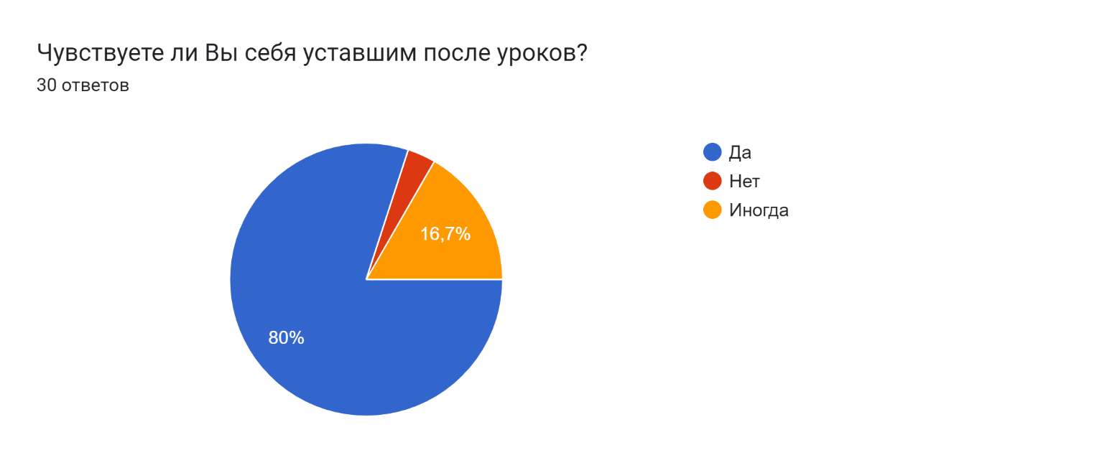

Приложение№3

Приложение№4

Приложение№5

